# 基础训练2

## 10007

        B    DEF

A + — + -——— = 10

        C     GHI

## 10016

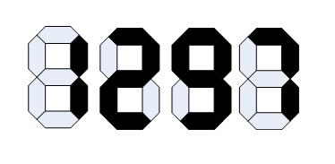

## 10018

1

黄金数 = ---------------------

1

1 + -----------------

1

1 + -------------

1

1 + ---------

1 + ...

## 10021

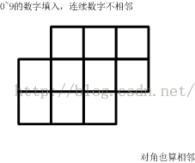

## 10022

